МИНИСТЕРСТВО НАУКИ И ВЫСШЕГО ОБРАЗОВАНИЯ РОССИЙСКОЙ ФЕДЕРАЦИИ
ФГАОУ ВО »СЕВАСТОПОЛЬСКИЙ ГОСУДАРСТВЕННЫЙ УНИВЕРСИТЕТ»

Кафедра «Прикладная математика
и информатика»

ОТЧЕТ
о выполнении индивидуального задания № 6
по дисциплине
»ЦИФРОВЫЕ ТЕХНОЛОГИИ И МЕДИАБЕЗОПАСНОСТЬ»
Специализированная мастерская «ЦИФРОВОЙ ОФИС.
ПРОМТ-ИНЖИНИРИНГ ДЛЯ ПОВСЕДНЕВНЫХ ЗАДАЧ»
Вариант № 1

Выполнил:
студент группы ИИ/б-25-6-о
Заварзин А.В.

Проверили:
доцент кафедры ПМиИ
Ченгарь О.В.

Севастополь, 2025
ИНДИВИДУАЛЬНОЕ ЗАДАНИЕ
ЦЕЛЬ РАБОТЫ: разработать и создать на платформе Tilda информационного веб-ресурса по теме кибербезопасности (фишинг) и UMLдиаграммам, демонстрирующего навыки структурирования контента, адаптации дизайна под целевую аудиторию и создания сложных навигационных решений.
ЗАДАЧА: разработать на Tilda комплексный сайт по кибербезопасности и UML. Создать главную страницу-гид о фишинге, страницу с адаптивными кейсами для разных аудиторий и структурированный каталог UML-диаграмм. Обеспечить единый дизайн и связать все страницы навигацией для удобства пользователей.

ХОД ВЫПОЛНЕНИЯ РАБОТЫ
ШАГ 1: Разработка структуры и создание страницы №1 «Гид»
В качестве визуальной концепции для сайта были выбраны те-же цвета и стилистика, что и для картинок из практической работы №3, а именно:
Цветовая палитра:
- Основной: Тёмно-синий #2E5BFF (доверие, серьёзность)
- Акцент опасности: Красный #FF4757 (предупреждение, угроза)
- Поддерживающий: Голубой #26E8C8 (технологичность)
Стиль иллюстраций:
Выбираем плоский дизайн с изометрическими элементами - современно, понятно, технологично.
Общее настроение:
Выбираем серьёзное, но доступное настроение - предупреждаем об опасности, но не пугаем.
В результате разработы получилась следующая страница «гид» (см. рисунки 1.1 и 1.2).
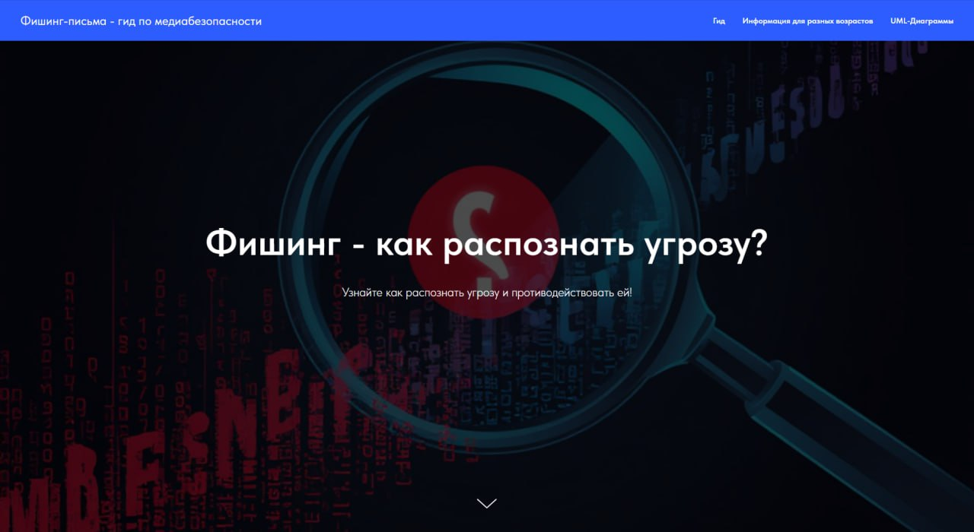
Рисунок 1.1 – Страница №1 «гид»
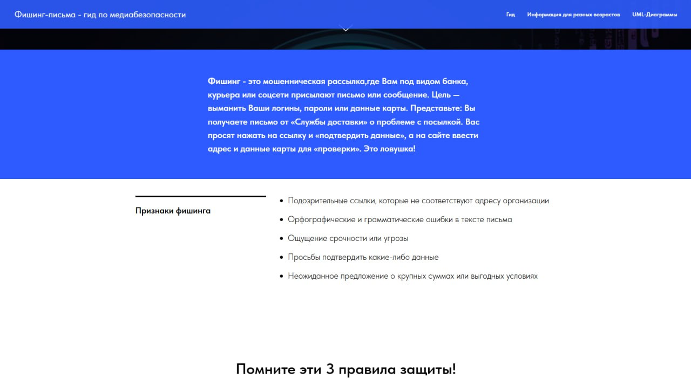
Рисунок 1.2 – Страница №1 «гид»

ШАГ 2: Разработка структуры и создание страницы №2 «Информация для разных целевых групп»
Исходя из разработанной в Шаге 1 визуальной концепции, а также взяв за основу информацию о противодействии фишингу из практической работы №2 была сформирована и создана страница «Информация для разных целевых групп». С содержимим страницы можно ознакомиться перейдя по ссылке и на рисунках 2.1 и 2.2.
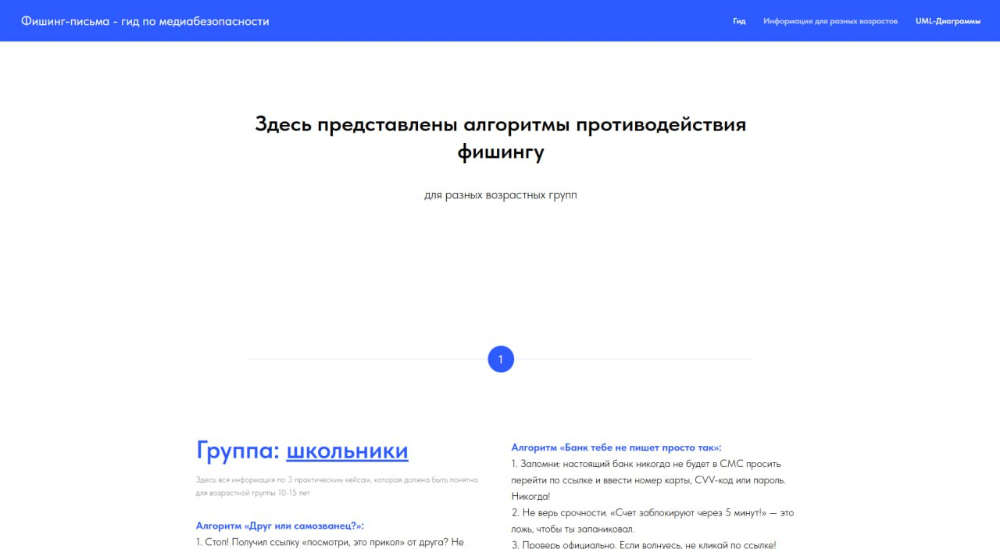
Рисунок 2.1 – Страницa №2 «Информация для разных целевых групп»
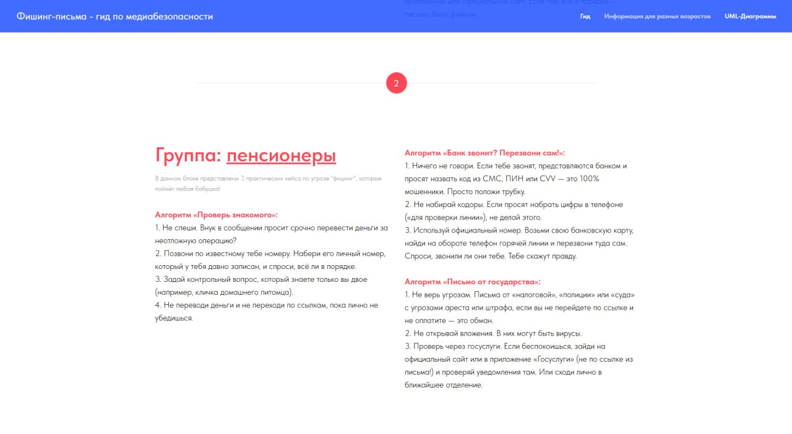
Рисунок 2.2 – Страницa №2 «Информация для разных целевых групп»

ШАГ 3: Создание структурированной страницы №3 «Каталог UML-диаграмм»
Последняя страница с UML-Диаграммами, разработанными в практической работе №4 (часть 1) была разработана основываясь на единой визуальной концепции из Шага 1. С результатами разработки страницы можно ознакомиться перейдя по ссылке и на рисунках 3.1 и 3.2.
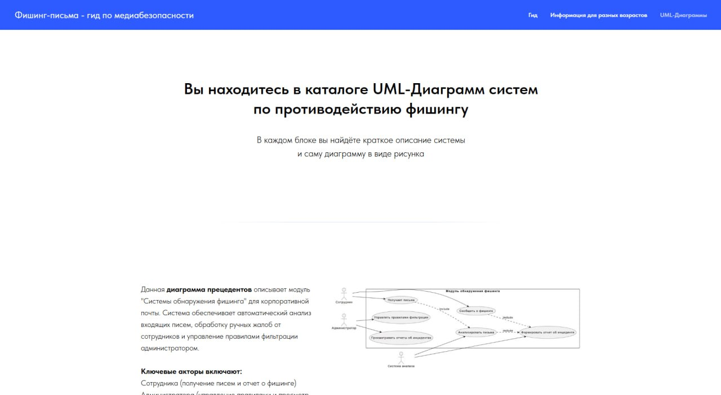
Рисунок 3.1 – Страницa №3 «Каталог UML-диаграмм»
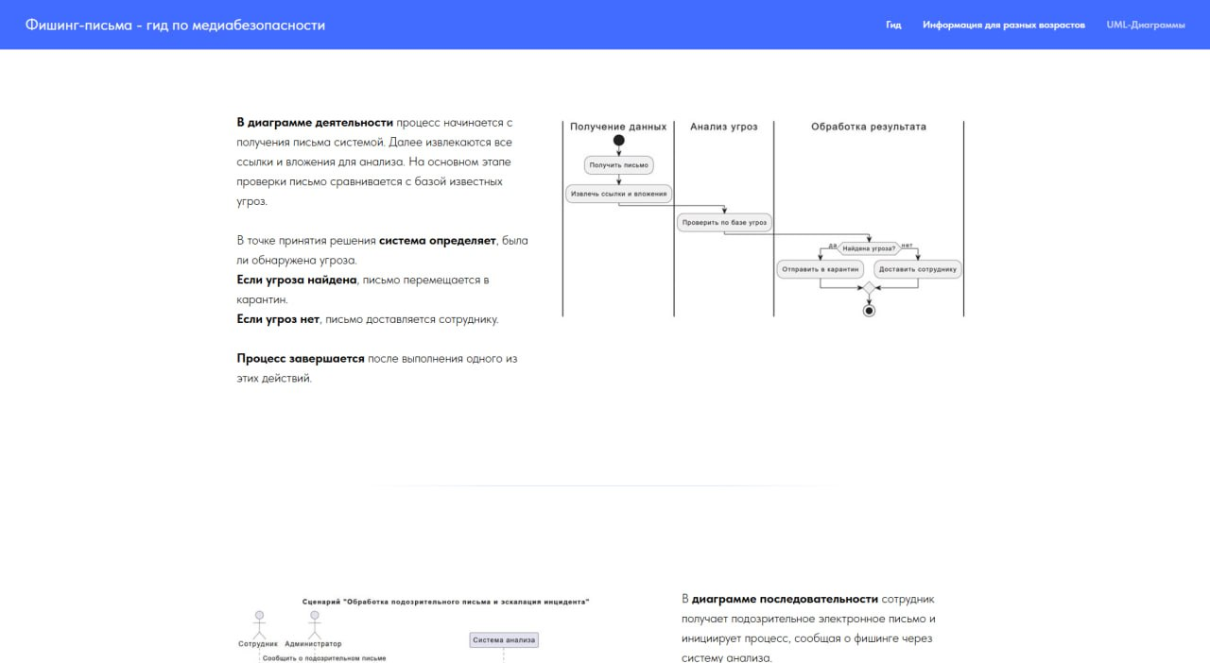
Рисунок 3.2 – Страницa №3 «Каталог UML-диаграмм»

ВЫВОДЫ ПО РАБОТЕ
В результате работы был успешно разработан и создан на платформе Tilda информационный веб-ресурс, полностью соответствующий поставленной цели: ресурс комплексно освещает ключевые аспекты фишинга и принципы построения UML-диаграмм, демонстрируя приобретённые навыки через чёткую логическую структуру контента, адаптивный визуальный дизайн, ориентированный на восприятие школьников и студентов, а также реализацию сложной навигации с использованием интерактивных меню, якорных ссылок и перекрёстных ссылок между тематическими блоками.

ОТВЕТЫ НА КОНТРОЛЬНЫЕ ВОПРОСЫ
- Где и каким образом производится основное редактирование текстового и графического содержимого блоков?
Основное редактирование текста и графики в Tilda происходит непосредственно на холсте (рабочей области) страницы. Нужно кликнуть на любой элемент (текстовый блок, изображение, кнопку), после чего вокруг него появится рамка с инструментами для настройки. Текст можно редактировать прямо в блоке, а изображения — заменять через панель настроек, которая появляется справа при выделении элемента.
- Какие два основных варианта предлагает Tilda при создании новой страницы?
При создании новой страницы Tilda предлагает два основных варианта:
- Создать из шаблона: Выбор из библиотеки готовых страниц или блоков, которые затем можно кастомизировать.
- Начать с нуля (Zero Block): Создание полностью уникального дизайна с помощью гибкого конструктора Zero Block, который позволяет размещать элементы в любом месте страницы.
- Что такое Tilda и какова её основная особенность?
Tilda — это онлайн-конструктор сайтов и лендингов, ориентированный на визуальное создание страниц без необходимости написания кода. Её основная особенность — работа с готовыми и настраиваемыми блоками (блочный конструктор). Пользователь собирает сайт, как из кубиков, перетаскивая и настраивая предварительно разработанные блоки (текстовые, галереи, формы и т.д.).
- Как добавить новую страницу в создаваемый проект на Tilda?
Чтобы добавить новую страницу, необходимо:
- В личном кабинете Tilda зайти в нужный проект.
- Нажать кнопку «+ Новая страница» (обычно находится рядом со списком существующих страниц проекта).
- Выбрать способ создания: из шаблона или с нуля (Zero Block).
- Какое действие необходимо выполнить, чтобы сделанный сайт стал доступен в интернете для всех пользователей?
Чтобы сайт стал доступен в интернете, необходимо его опубликовать. Для этого нужно:
- Нажать кнопку «Опубликовать» (в правом верхнем углу редактора).
- Выбрать или подключить домен (например, свой или бесплатный вида your-site.tilda.ws).
- Подтвердить публикацию. После этого сайт будет доступен по выбранному адресу.

